Kemping helyfoglaló és beléptető rendszer
Projektfeladat: Adatszerkezet


Készítették: Butty Máté 13.I
Csenki Gergely 13.I Dicső And
Tartalomjegyzék
2 Bevezetés 3
2.1 A feladat címe 3
2.2 A feladat rövid ismertetése 3
3 Elvárások a projekttel kapcsolatban 4
3.1 Operációs rendszer, környezet 4
3.2 Felhasználható technológiák 4
3.3 Szoftverfejlesztés 4
3.4 Modulok 4
4 Szoftver specifikáció 5
4.1 Megjelenés 5
4.2 Funkciók 5
5 Dokumentáció 6
5.1 Technikai dokumentáció 6
5.2 Forráskód dokumentáció 6
5.3 Felhasználói dokumentáció 6
6 Projekt adatlap 7

Bevezetés

A feladat címe
Kemping helyfoglaló és beléptető rendszer

A feladat rövid ismertetése
A kemping helyeken gyakran találkozunk azzal a problémával, hogy nem megfelelő a foglalási rendszer.
Erre fog megoldást nyújtani a CampSite foglaló és beléptető szoftver. A program célja egy egyszerű és átlátható foglalási rendszer, ami egyben a beléptetést is kezelni fogja. A weboldalon lehetősége lesz a foglalónak grafikus kempinghely kiválasztására, ezen felül biztosítva lesz a QR-kódos beléptetés.
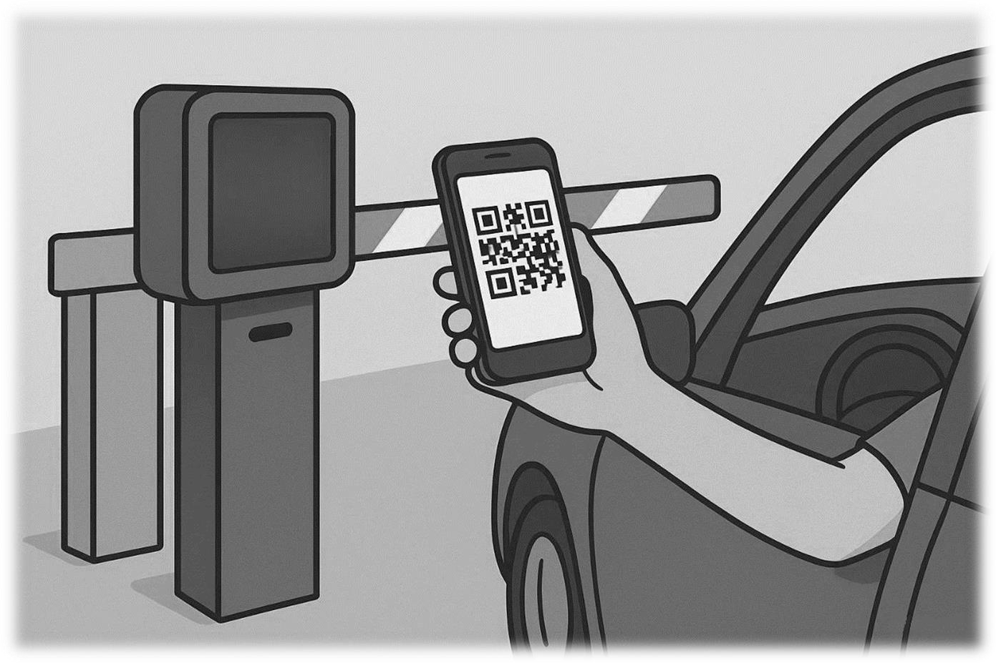
A tulajdonosoknak lehetőségük lesz meghirdetni a saját kempingjüket, megoszthatnak róla képeket, szolgáltatásokat és további tudnivalókat. Ezen felül láthatják majd a beléptető kapu eseménynaplóját, és beállíthatják a nyitvatartási idejét.

Elvárások a projekttel kapcsolatban

Operációs rendszer, környezet
    - Windows 11

Felhasználható technológiák
    - Programozási nyelvek: PHP, JavaScript, C, C++, Python
    - Keretrendszerek: Vue.js, Laravel
    - Adatbázis-kezelő: PostgreSQL, Neon DB
    - Fejlesztői környezetek (IDE): Visual Studio, Visual Studio Code, pgAdmin, Arduino IDE

Szoftverfejlesztés
A fejlesztés közben be kell tartani a meghatározott kódolási konvenciókat. Az elkészült megoldásnak maradéktalanul meg kell valósítania a 4. fejezetben megfogalmazott követelményeket. Amelyik követelmény nincs pontosan definiálva, ott a megvalósítás során a fejlesztő szabad kezet kap. Fontos, hogy a választott megoldás megfelelő színvonalú legyen mind felhasználói, mind fejlesztői szempontból.

Modulok
A projekt keretében történő megvalósítás egy lehetséges felbontási lehetősége az alábbi:
    - Felhasználóbarát front end (GUI) tervezése:
      - Applikáció felület, grafikai elemek
      - Menürendszer
      - Szűrő
      - Statisztika
      - Időkönyvelő specifikáció (beléptető kapu)
    - Back end kivitelezése
      - Felhasználók kezelése
      - Foglalások kezelése
      - Adatbázis-kezelés
      - Statisztika
      - API / front end kommunikáció
    - Hardware
      - ESP32-CAM modul
      - FT232RL-M-USB-C USB–soros átalakító

Szoftver specifikáció
A rendszer biztosítani fogja, hogy a feltöltött képekhez tartozó címkék és leírások a felolvasó programok számára is elérhetők legyenek.

Megjelenés
A weboldal megnyitásakor jelenjen meg a fő oldal és a kemping kereséshez alkalmas szűrő ezen felül a menü, ahol elérhetjük a bejelentkezés és a regisztráció funkciót.

Funkciók
    - Egyedi QR-kód generálása
    - Grafikus helyfoglalás
    - Beléptetési adatok tárolása és naplózása a tulajdonos számára
    - Összetett szűrés a kempingek között
    - Statisztika készítése a foglalói adatok alapján

Dokumentáció

Technikai dokumentáció
Az elkészült kódot, függvényeket és osztályokat megfelelő kommentekkel kell ellátni, továbbá el kell készíteni a teljes weboldal dokumentációját.
A dokumentáció a feladat bonyolultságától függő hosszúságúnak kell lennie, maximális terjedelem nincs meghatározva.
A technikai dokumentáció szövegezésénél előírás, hogy a nem hozzáértő személyek számára is feldolgozható legyen, így az egyes fogalmak, rövidítések, idegen kifejezések magyarázatát a dokumentumnak tartalmaznia kell.

Forráskód dokumentáció
A fontosabb függvények és osztályok előtt szerepelnie kell megjegyzéseknek, melyeknek tartalmazniuk kell az azt követő metódus rövid szöveges – akár magyar nyelvű – leírását. A forráskód dokumentációt a munka során folyamatosan kell készíteni.

Felhasználói dokumentáció
A weboldal használatának részletes bemutatása, képernyőképekkel, funkciók pontos leírásával.

Projekt adatlap
Projekt neve: Kemping helyfoglaló és beléptető rendszer
Feladat rövid ismertetése: A CampSite egy webalapú kempingfoglaló és beléptető rendszer. Felhasználható programozási nyelvek: JavaScript, PHP, C, C++, Python
Készítők: Butty Máté 13.I, Csenki Gergely 13.I, Dicső András 13.D

Vissza

Folyamatábrák
  - Bejelentkezés folyamata
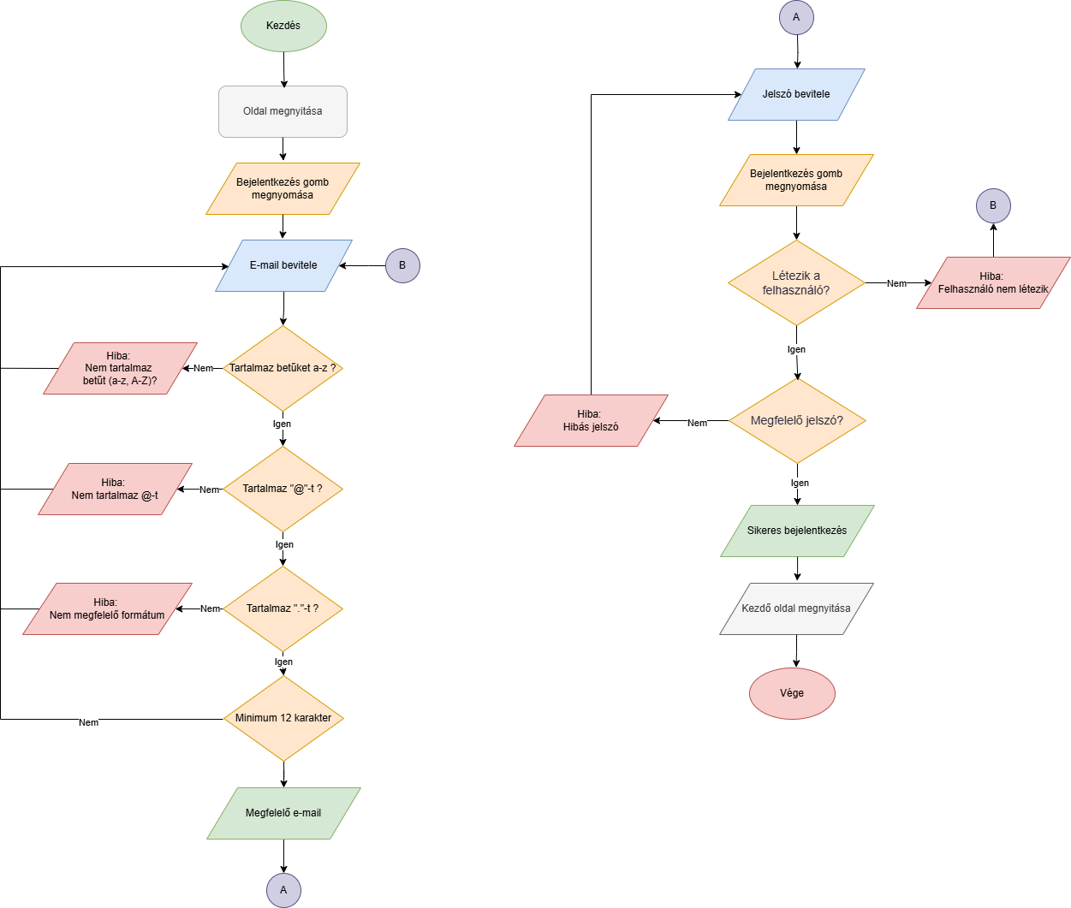


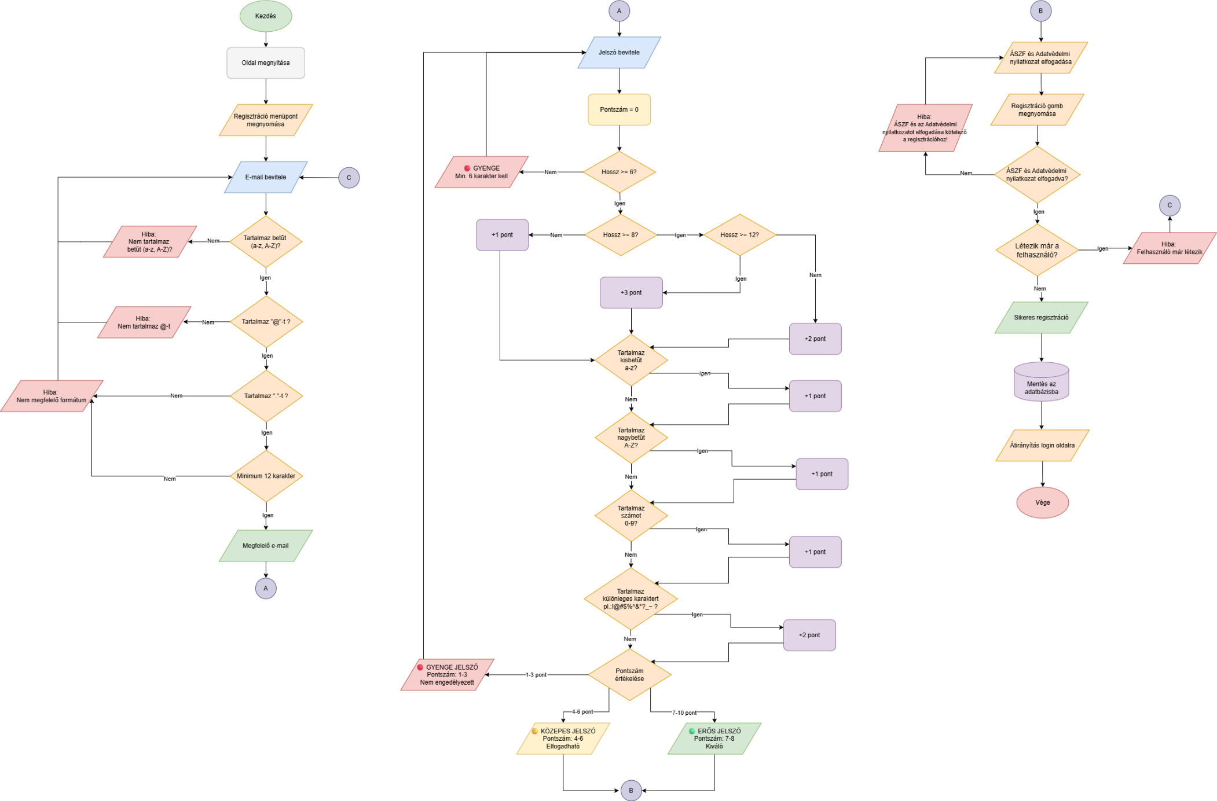

Algoritmus leírás
  - Regisztráció folyamata

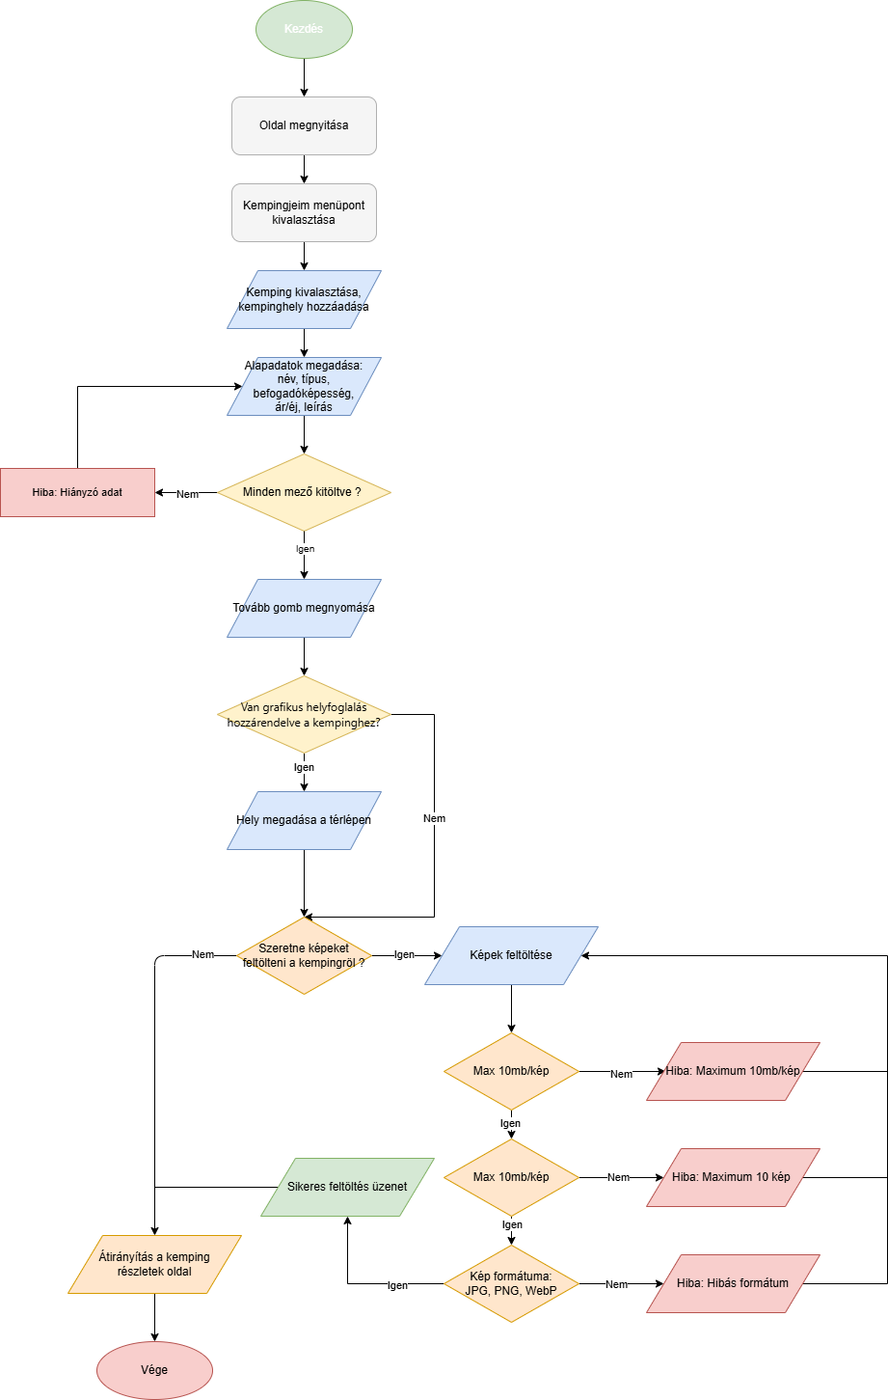
  - Kempinghely hozzáadása

  - Kemping regisztrálása
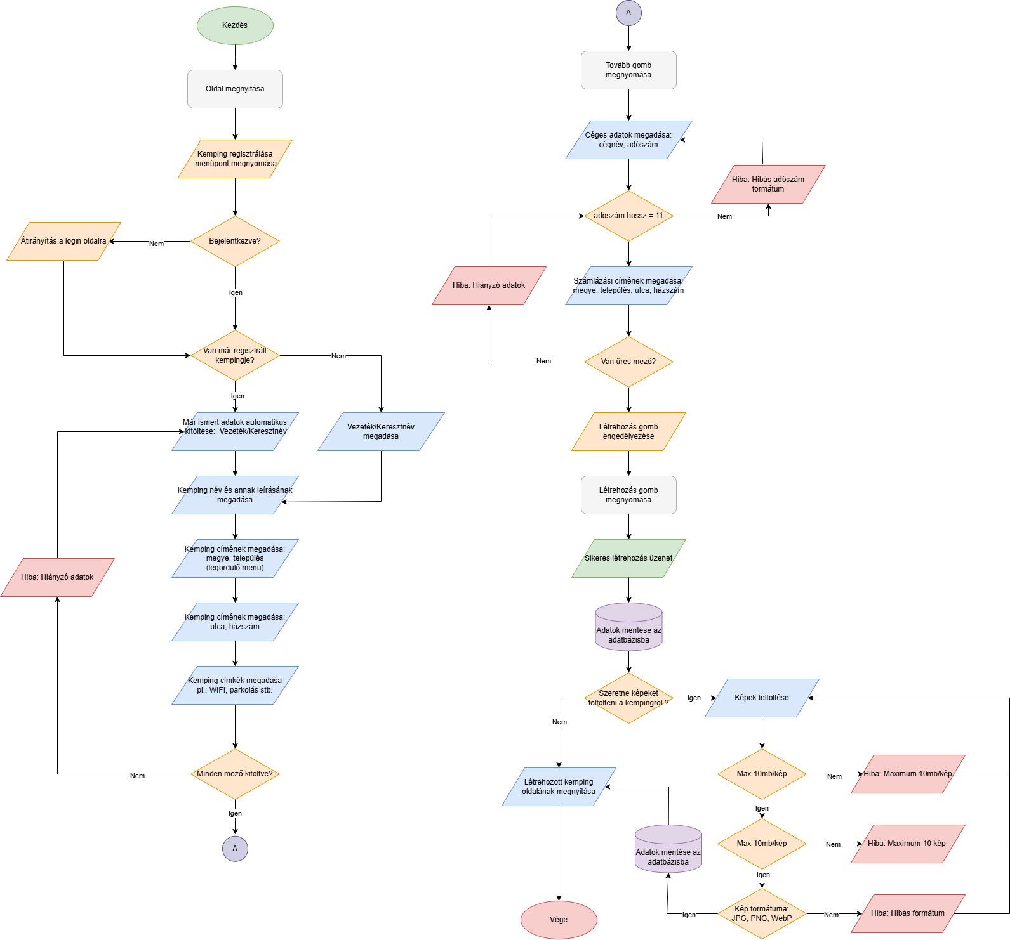

  - Foglalás folyamata
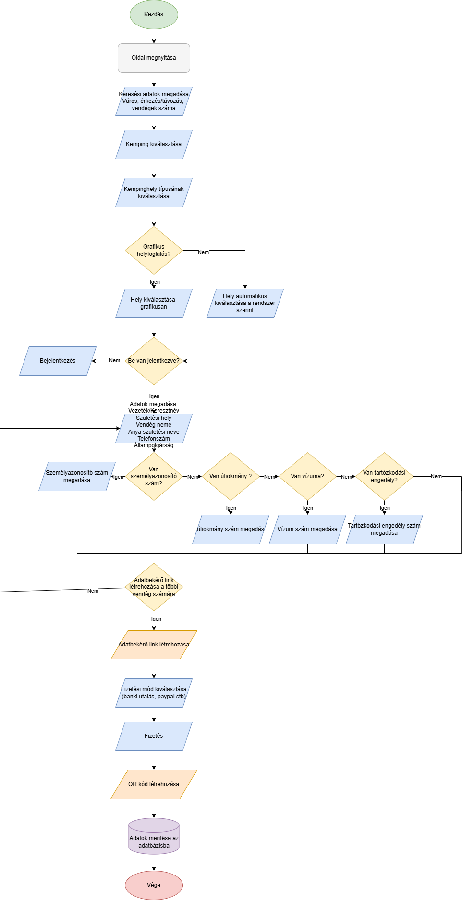

  - Beléptető rendszer folyamata
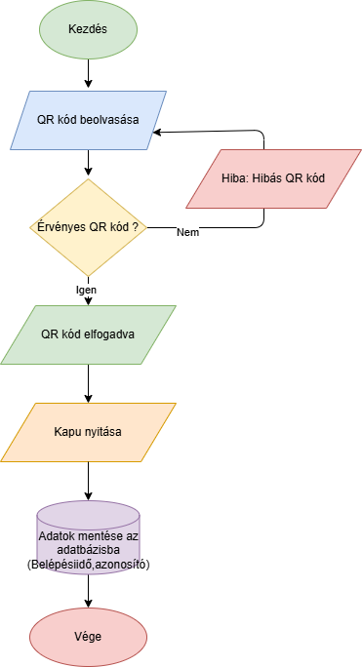

Folyamatábrák

Adatbázis felépítése

Felhasználó adatai (user)
    - id | Azonosító, ellenőrzésre szolgál.
    - email | A felhasználó e-mail-címe.
    - password |Jelszó, titkosított (Hash).
    - role | A felhasználó szerepköre (Vendég, Tulajdonos).
    - is_superuser | A felhasználó admin-e?
    - phone_number | Telefonszám (+36 30 123 4567).

A foglaló és a hozzá tartozó vendégek adatai (user_guest)
    - id | Azonosító, ellenőrzésre szolgál.
    - user_id | A vendéghez tartozó felhasználó azonosítója, kapcsolat a user táblával.
    - first_name | Vendég keresztneve.
    - last_name | Vendég családneve.
    - birth_date | A vendég születési dátuma.
    - place_of_birth | A vendég születési helye.
    - gender | A személy neme.
    - citizenship | A vendég állampolgársága.
    - mothers_birth_name | Az anya születési neve.
    - id_card_number | A személyi igazolvány azonosítószáma.
    - passport_number | Az útlevél száma.
    - visa | A vendég vízumának száma vagy típusa, ha szükséges (nem EU-s állampolgároknál).
    - resident_permit_number | A tartózkodási engedély száma, ha a vendég huzamosabb ideig tartózkodik az országban.
    - date_of_entry | A vendég belépésének dátuma az országba. Külföldi vendégek esetén.
    - place_of_entry | A belépés helye.

Kempingek adatai (camping)
    - id | Azonosító, ellenőrzésre szolgál.
    - user_id | Annak a felhasználónak az azonosítója, aki a kemping tulajdonosa.
    - camping_name | A kemping neve.
    - owner_first_name | A tulajdonos keresztneve.
    - owner_last_name | A tulajdonos családneve.
    - location_id | A location tábla egy adott rekordjára mutató idegen kulcs. Ez határozza meg, hol található a kemping.
    - description | Szöveges leírás a kempingről.
    - company_name | A kempinget üzemeltető vállalkozás neve.
    - tax_id | Az üzemeltető adószáma, számlázáshoz.
    - billing_address | A kemping számlázási címe, amely eltérhet a tényleges helyszíntől.

Foglalások adatai (booking)
    - id | Azonosító, ellenőrzésre szolgál.
    - user_id | Annak a felhasználónak az azonosítója, aki a foglalást létrehozta.
    - camping_id | Az adott kemping azonosítója, ahol a foglalás történt.
    - camping_spot_id | A lefoglalt konkrét kempinghely azonosítója.
    - arrival_date | A vendégek érkezésének dátuma.
    - departure_date | A vendégek távozásának dátuma.
    - status | A foglalás aktuális állapota.
    - qr_code | A foglaláshoz tartozó egyedi QR-kód, amelyet a beléptetéshez használnak.

Kempinghelyek adatai (camping_spot)
    - spot_id | Azonosító, ellenőrzésre szolgál.
    - camping_id | Annak a kempingnek az azonosítója, amelyhez a hely tartozik.
    - name | A kempinghely neve vagy megnevezése, például „Hely 12”.
    - type | A kempinghely típusa, például sátorhely, lakókocsihely.
    - capacity | A hely befogadóképessége, vagyis hány fő vagy hány egység helyezhető el rajta.
    - price_per_night | A kempinghely ára egy éjszakára.
    - is_available | Jelzi, hogy a hely jelenleg foglalható-e.
    - description | Szöveges leírás a kempinghelyről, például méret, felszereltség.
    - updated_at | A rekord utolsó módosításának dátuma.
    - row | A kemping térképén elfoglalt sorpozíció, a grafikus helyfoglalás működéséhez szükséges adat.
    - column | A kemping térképén elfoglalt oszloppozíciója, a grafikus helyfoglalás működéséhez szükséges adat.
    - rating | A hely értékelése (1-5)

Elhelyezkedés (location)
    - id | Azonosító, ellenőrzésre szolgál
    - postcode | Az adott hely irányítószáma
    - county | A megye neve
    - city | A település neve
    - street | Az utca neve
    - street_number | Házszám

Kemping fotók (camping_photo)
    - photo_id | Egyedi azonosító a kempinghez tartozó fényképhez.
    - camping_id | Annak a kempingnek az azonosítója, amelyhez a fénykép tartozik.
    - photo_url | A fénykép elérési útvonala.
    - caption | A fényképhez tartozó rövid leírás.
    - uploaded_at | A fénykép feltöltésének dátuma.

Kempingkapuk adatai (entrance_gate)
    - id | Egyedi azonosító a belépési kapuhoz

    - camping_id | Annak a kempingnek az azonosítója, amelyhez a kapu tartozik..
    - timestamp | A belépés vagy kilépés pontos dátuma és ideje.
    - gate_id | A kapu azonosítója, amely megkülönbözteti az egyes bejáratokat, ha egy kemping több kapuval rendelkezik.
    - opening_time | A kapu nyitási ideje. Meghatározza, mikortól engedélyezett a belépés.
    - closing_time | A kapu zárási ideje. Ekkortól a belépés már nem engedélyezett.

Vélemények és értékelések (comment)
    - id | Egyedi azonosító a hozzászóláshoz vagy értékeléshez.
    - camping_id | Annak a kempingnek az azonosítója, amelyhez a hozzászólás vagy értékelés tartozik.
    - user_id | Annak a felhasználónak az azonosítója, aki a hozzászólást vagy értékelést írta.
    - parent_id | Az eredeti (szülő) hozzászólás azonosítója, ha ez a bejegyzés egy válasz egy másik kommentre. Segíti a hozzászólások hierarchikus megjelenítését.
    - rating | A felhasználó által adott értékelés, 1–5 közötti szám, amely a kemping minőségét tükrözi.
    - comment | A felhasználó által írt szöveges vélemény vagy megjegyzés a kempinggel kapcsolatban.
    - upload_date | A hozzászólás vagy értékelés feltöltésének dátuma.

Kempinghez tartozó címkék (camping_tag)
    - id | Egyedi azonosító a címkéhez.
    - camping_id | Annak a kempingnek az azonosítója, amelyhez a címke tartozik..
    - tag | A kempinghez tartozó címke megnevezése, például ‘wifi’, ‘fürdő’, ‘parkoló’, ‘kisállatbarát’, stb.

A tesztelés során felhasznált technológiák
A frontend tesztelését Selenium és Robot Framework segítségével végeztük. A backend tesztelése során a Postman-t használtuk az API-hívások ellenőrzésére, míg a Swagger szolgált a végpontok dokumentálására.

10. Frontend tesztesetek

Regisztráció Teszt
A teszt lényege:
-A regisztrációba weboldalra A teszt várt eredménye:
-A felhasználó a helyes adatok beírása után be tud lépni a fiókba és a fiókja regisztrálva van az adatbázisban
A valós eredmény:

-sikeres belépés és regisztráció.

Adatok | A várt eredmény | A valós eredmény
Csenki | Sikeres Regisztráció | Sikeres Regisztráció
Gergely | Sikeres Regisztráció | Sikeres Regisztráció
csenki.gergely@diak.szbi-pg.hu | Sikeres Regisztráció | Sikeres Regisztráció
CsenkiGeri01! | Sikeres Regisztráció | Sikeres Regisztráció
CsenkiGeri01! | Sikeres Regisztráció | Sikeres Regisztráció

10.2. Hibás Regisztráció Teszt
A teszt lényege:

-A hibás kitöltés helyes megoldás visszaadása A teszt várt eredménye:
-A felhasználó az adatban rossz eredményeket ad meg és kiírja az input mező helyes beírási módját
A valós eredmény:
-A Hiba kód vissza adása

Adatok | A várt eredmény | A valós eredmény
 | Kérjük töltse ki a mezőt | Kérjük töltse ki a mezőt
 | Kérjük töltse ki a mezőt | Kérjük töltse ki a mezőt
a | Kérjük írjon egy @ jelet az  e-mail címbe | Kérjük írjon egy @ jelet az  e-mail címbe
a | A jelszónak legalább  közepes erősségűnek kell lennie! | A jelszónak legalább  közepes erősségűnek kell lennie!
as | A jelszavak nem egyeznek! | A jelszavak nem egyeznek!

Nincs megerősítve az e-mail cím Bejelentkezés Teszt
A teszt lényege:

-Az e-mail cím nincs megerősítve A teszt várt eredménye:
-A felhasználó nem tud belépni mert nincs megerősítve az e-mail cím A valós eredmény:
-A Hiba kód vissza adása

Adatok | A várt eredmény | A valós eredmény
csenki.gergely@diak.szbi- pg.hu | Kérjük erősítsd meg az email címedet a belépés  előtt. | Kérjük erősítsd meg az email címedet a belépés  előtt.
CsenkiGeri01! | Kérjük erősítsd meg az email címedet a belépés  előtt. | Kérjük erősítsd meg az email címedet a belépés  előtt.

Bejelentkezés Teszt
A teszt lényege:

-Az e-mail cím megerősítése után képes lesz a felhasználó bejelentkezi, ha az adatokat helyesen kitölti
A teszt várt eredménye:

-A felhasználó az adatban helyes eredményeket ad meg és sikeresen be tud lépni A valós eredmény:
-Ki írja a sikeres bejelentkezést

Adatok | A várt eredmény | A valós eredmény
csenki.gergely@diak.szbi-pg.hu | Sikeres Bejelentkezés! | Sikeres Bejelentkezés!
CsenkiGeri01! | Sikeres Bejelentkezés! | Sikeres Bejelentkezés!

Legyen partner hibás teszt
A teszt lényege:

-A legyen partner részen bejelentkezés hiba A teszt várt eredménye:
-A felhasználó nincs bejelentkezve ezáltal nem engedi a weboldal, hogy partner legyen A valós eredmény:
-A bejelentkezés hiba

Adatok | A várt eredmény | A valós eredmény
 | Elötte be kell jelentkezni! | Elötte be kell jelentkezni!

Legyen partner hibás teszt
A teszt lényege:

-A legyen partner részen helytelen kitöltése A teszt várt eredménye:
-A felhasználó helytelen telefonszámot adott meg A valós eredmény:
-Hibás telefonszám

Adatok | A várt eredmény | A valós eredmény
+364521 | Érvénytelen telefonszám formátum! Pl.:  +36701234567 vagy +36 70  123 4567 | Érvénytelen telefonszám formátum! Pl.:  +36701234567 vagy +36 70  123 4567

Legyen partner teszt
A teszt lényege:

-A legyen partner részen helyesen adja meg az adatokat A teszt várt eredménye:
-A felhasználó helyesen adja meg az adatot és sikeresen partnerré válik A valós eredmény:
-Sikeres partnerré válás

Adatok | A várt eredmény | A valós eredmény
+36706798787 | Sikeres adatok kitöltése! | Sikeres adatok kitöltése!

Kemping létrehozása teszt
A teszt lényege:

-Kemping létrehozása A teszt várt eredménye:
-A legyen partner rész után a + új kemping részre megyünk rá és létrehozunk egy új kempinget
A valós eredmény:
-sikeresen létrehozol egy új kempinget

Adatok | A várt eredmény | A valós eredmény
napfény2 | A kemping sikeres  létrehozása | A kemping sikeres  létrehozása
rövid leírás | A kemping sikeres  létrehozása | A kemping sikeres  létrehozása
Kiskunfélegyháza | A kemping sikeres  létrehozása | A kemping sikeres  létrehozása
6100 | A kemping sikeres  létrehozása | A kemping sikeres  létrehozása
Petőfi utca 12 | A kemping sikeres  létrehozása | A kemping sikeres  létrehozása
Napfény kemping kft. | A kemping sikeres  létrehozása | A kemping sikeres  létrehozása
12341242-1-35 | A kemping sikeres  létrehozása | A kemping sikeres  létrehozása
Kiskunfélegyháza-1-23 | A kemping sikeres  létrehozása | A kemping sikeres  létrehozása

Kemping létrehozása hibás teszt
A teszt lényege:

-Kemping létrehozásánál hibás vagy kitöltetlen adatok megadása A teszt várt eredménye:
-A kemping helytelen vagy kitöltetlen megadása hibát fog okozni A valós eredmény:
-A hiba kód megjelenése

Adatok | A várt eredmény | A valós eredmény
 | Hiányzó adatok! | Hiányzó adatok!
 | Hiányzó adatok! | Hiányzó adatok!
 | Hiányzó adatok! | Hiányzó adatok!
 | Hiányzó adatok! | Hiányzó adatok!
Pet utca | Hibás adatok megadva! | Hibás adatok megadva!
 | Hiányzó adatok! | Hiányzó adatok!
123 | Hibás adatok megadva! | Hibás adatok megadva!
 | Hiányzó adatok! | Hiányzó adatok!

Térkép hozzáadása teszt
A teszt lényege:

-A térkép megadása
A teszt várt eredménye:
-A térkép megadása fülnél egy fájlt föltöltve megadjuk a térképet A valós eredmény:
-Sikeres térkép hozzáadás
Adatok | A várt eredmény | A valós eredmény
Fájlföltöltés | Sikeres hozzáadás! | Sikeres hozzáadás!

API végpontok
A tesztelés során használt API végpontok
- POST /register
- POST /login
- POST /logout
- GET /user
- GET /my-campings
- PUT /campings/{campingID}/spots/{spotID}
- DELETE /campings/{campingID}/spots/{spotID}
- GET /bookings/{ID}
- GET /bookings/prices

Backend API tesztesetek

Regisztráció
Felhasználó létrehozása. Sikeres regisztráció után Sanctum tokent és aktiváló emailt küld (ha a mailszerver elérhető).

Metódus | URL | Body | Válasz
POST | /api/register | JSON | JSON
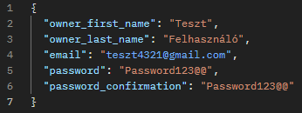
A felhasználó regisztrációja során az API egy JSON-formátumú adatot vár, amelynek a következő mezőket kell tartalmaznia:
Várható válaszok:
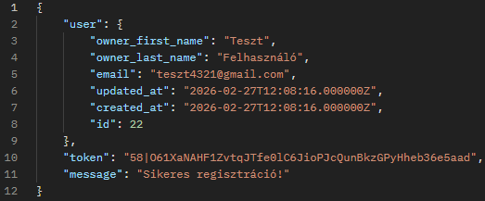
201 – Sikeres regisztráció:
422 – Validációs hiba 500 – Szerverhiba

Bejelentkezés
Email és jelszó alapú bejelentkezés. Csak megerősített email esetén enged be.

Metódus | URL | Body | Válasz
POST | /api/login | JSON | JSON
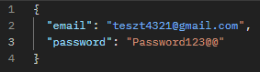
A felhasználó regisztrációja során az API egy JSON-formátumú adatot vár, amelynek a következő mezőket kell tartalmaznia:
Várható válaszok:
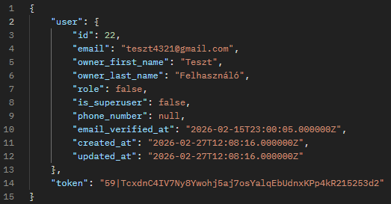
200 - Sikeres bejelentkezés:
401 - Hibás email vagy jelszó 403 - Email nincs megerősítve 422 - Validációs hiba
500 - Szerverhiba

Kijelentkezés
Törli az aktív tokeneket.

Metódus | URL | Body | Válasz
POST | /api/logout |  | JSON

Várható válaszok:
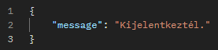
2001 – Sikeres kijelentkezés:
401 – Nincs bejelentkezve

Bejelentkezett felhasználói adatok
A bejelentkezett felhasználó adatai.

Metódus | URL | Body | Válasz
GET | /api/user |  | JSON

Várható válaszok:
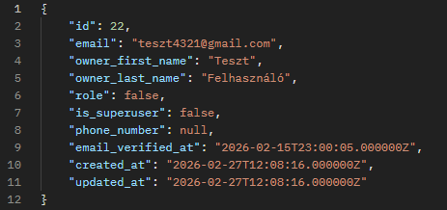
201 - Felhasználói adatok:
401 – Nincs bejelentkezve 500 - Szerverhiba

Saját kempingek listája
A bejelentkezett tulajdonos összes kempingje.

Metódus | URL | Body | Válasz
GET | /api/my-camping |  | JSON

Várható válaszok:
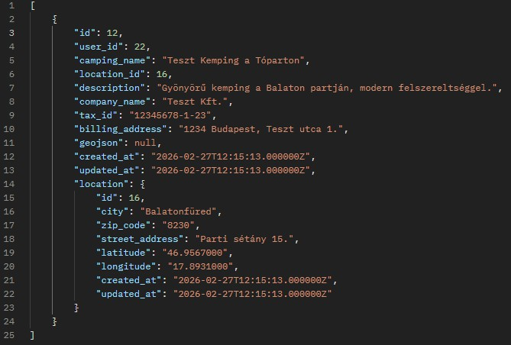
200 – Saját kempingek:

401 – Nincs bejelentkezve 500 - Szerverhiba

Hely módosítása
Hely adatainak utólagos módosítása

Metódus | URL | Body | Válasz
PUT | /api//campings/{campingID}/spots/{spotID} | JSON | JSON
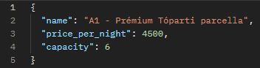
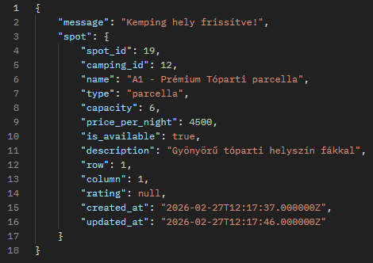
A felhasználó regisztrációja során az API egy JSON-formátumú adatot vár, amelynek a következő mezőket kell tartalmaznia:
Várható válaszok: 201 - Hely frissítve:

403 - Nincs jogosultsága
404 - Nem található 500 - Szerverhiba

Foglalás részletei
Saját foglalás esetén a kemping tulajdonosaként tekinthető meg. Visszaadja az éjszakák számát és a teljes árat.

Metódus | URL | Body | Válasz
GET | /api/bookings/{id} |  | JSON
Foglalás részletei során az API egy értéket vár a futtatási URL-be. Várható válaszok:
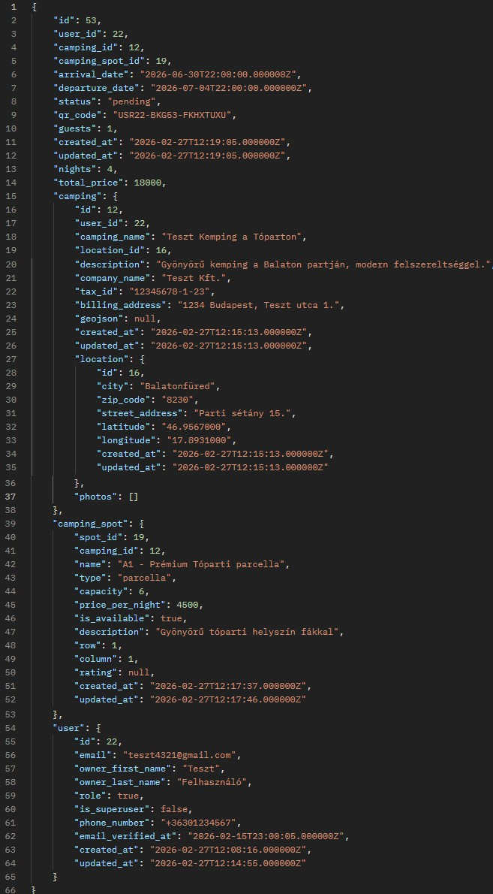
201 - Foglalás részletei:
403 - Nincs jogosultság
404 - Nem található 500 - Szerverhiba

Foglalások árai
Minden foglalás teljes ára (éjszakák × ár/éjszaka).

Metódus | URL | Body | Válasz
GET | /api/bookings/prices |  | JSON

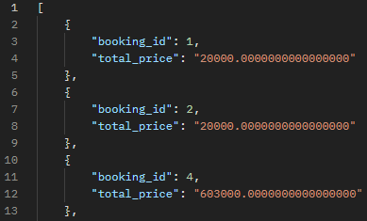
Várható válaszok: 200 - Ár lista:

500 - Szerverhiba

